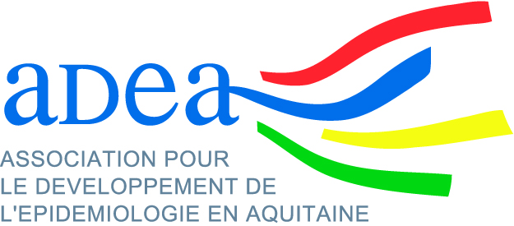
Bulletin d’inscription
13e colloque de Cambo-les-Bains
« Ethique et Santé Publique »
Vendredi 28 septembre 2018
Bulletin d’inscription à renvoyer au plus tôt, nombre de places limité
Nom, prénom
Fonction
Adresse personnelle ou professionnelle

Téléphone
Courriel

Frais d’inscription
(Déjeuner, pause-café compris)
Inscription à la journée secteur professionnel et industriel 200 €

Autres participants 45 €

Membre de l’ADEA à jour de sa cotisation 2017 45 €
Membre de la FR Santé Publique, Société
Enseignants-chercheurs de l’ISPED et du Centre BPH U1219
Membre de l’Espace Bioéthique Aquitain

Etudiants 30 €

Soirée typique méchoui (ZIKIRO) et chants basques dans la montagne 50 €
(transport inclus)
Total ______

Pour toute information complémentaire consulter le site http://www.adea-asso.fr/
ou téléphoner au 05 57 57 14 01

Modalité de paiement
- par chèque à l’ordre de : ADEA, à adresser à ADEA, ISPED, Université de Bordeaux, 146 rue Léo Saignat, CS 61292, 33076 Bordeaux cedex

- par virement
Domiciliation BORDEAUX C ROUGE (00320) - RIB : 30004 00320 00003413603 70
IBAN : FR76 3000 4003 2000 0034 1360 370 / BIC : BNPAFRPPBOR

